附件1
《狼性文化与虎狼之师》培训班（第一期）
报名回执
单位名称（盖章）
姓名 | 职务 |  | 手机号码 | 邮箱
若需付费请提供开票信息
开票信息 | 发票内容： 培训费（默认） 服务费 会议费  发票类型： 增值税普通发票（默认） 增值税专票  开票企业全称：  纳税人识别号：
备注 | 会员报名回执以单位盖章的文件为准。
请于2019年10月15日（星期二）中午12:00前将回执以电子邮件方式发至nansha@nsec.org.cn，或扫码报名。联系人：洪小姐，联系电话：39000210，13302275521。
（可扫码报名）
附件2
讲师简介
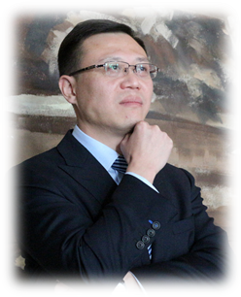
罗国栋
★黄埔将校商学院执行院长、创始人
★广东省人力资源研究会学术委员、副会长
★广东省柔性制造产业技术创新联盟副理事长
★华南理工大学专业学位硕士生校外导师
★广东金融学院客座教授
研究领域：
军事化+管理、组织变革与创新、营销管理、
领导力、执行力
工作概要：
现任黄埔将校商学院执行院长，曾在甲骨文(中国)软件系统有限公司、鼎捷软件股份有限公司（神州数码管理系统有限公司）、资通电脑股份有限公司、佳都新太科技股份有限公司担任实施顾问总监、行业发展总监、事业部总经理等岗位。历经国内成长型上市企业及世界500强企业洗礼与熏陶，对东西方先进管理理念理论在中国企业的落地有着丰富的实践经验及独到的体会。
服务客户:
华为、腾讯、星网锐捷、华侨城集团、招商局集团、中国南山、深圳航空、老板电器、今日头条、东升实业、尚品宅配、华浔品味装饰集团、八方锦程、纵横创展、平安橙信等。
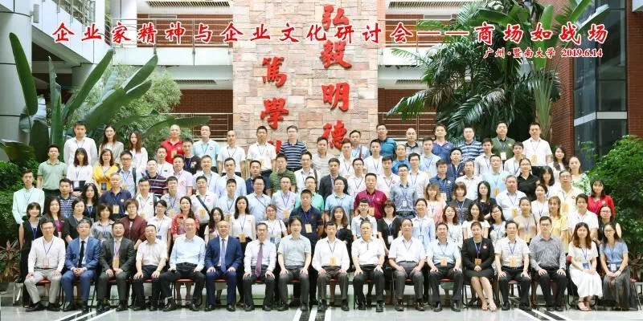

附件3
交通指引
活动地点：广州市南沙区企业和企业家联合会（广州市南沙区番中公路25号半山广场A2一楼117-119号[区政府北侧]）
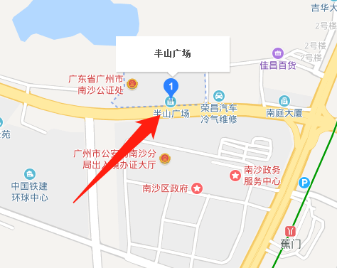

公交线路：乘公交车南沙34路、番143路到蕉门村下车，步行100米左右至半山广场；或乘坐地铁4号线到蕉门地铁站下车，步行500米左右至半山广场。
自驾路线：自行驾车至半山广场（导航直接搜索“南沙区企业和企业家联合会”）。

